Мастер-классы по работе с тканью
Матюнина Ольга Сергеевна
педагог дополнительного образования
ЦТ «На Вадковском», Москва
В древности занятие рукоделием считалось практикой восстановления гармонии между человеком и миром. Изготовление сувениров из текстильных материалов – увлекательное хобби и отличная бизнес-идея. Необходимо потратить немного усилий и времени, чтобы создать сувенир, украшение или игрушку нужно совсем немного: ткань, наполнитель и фурнитура. Трикотаж, джинса, бархат и махровая ткань, флис, фланель, различная фурнитура для отделки - все эти материалы используются на занятиях.
Ткань и фетр - универсальные материалы, которые прекрасно комбинируются и позволяют успешно работать в смешанной технике с другими материалами. Работа с тканью благотворно сказывается на развитии мелкой моторики, пространственного воображения и абстрактного мышления у детей, так как позволяет создавать как плоскостные, так и объемные композиции.

Текстильная поздравительная открытка
Материалы и инструменты:
- фоамиран пастельного оттенка, лист А3
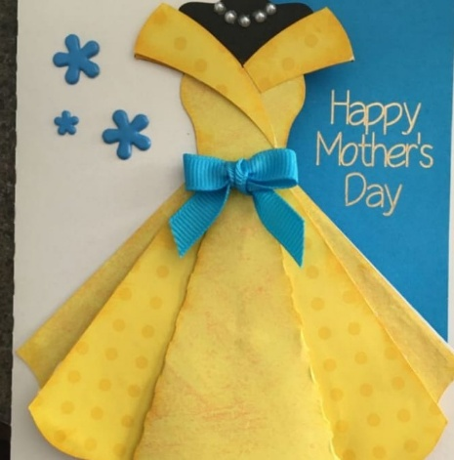
- лист плотной бумаги А3
- декоративная лента для украшения 50 см
- ткань с цветочным орнаментом, размер 30×30
- нитки катушечные в тон ткани
- простой карандаш
- линейка
- иглы для ручного шитья
- ножницы по бумаге и по ткани
- маркер по ткани или мыло
- клей-карандаш
- булавки для закалывания.
Технология изготовления:
  - На фоамиране разложить заготовку под открытку и вырезать основу.
  - Затем на ткани разложить верхнюю и нижнюю часть платья, зафиксировать их булавками и вырезать без припусков на швы.
  - Заложить на нижней части платья складки, зафиксировать (приметать) их на 1-2 см от края, использовать шов «вперед иголку»
  - Поэтапно пришить лиф платья, юбку к фоамирану швом «вперед иголку»
  - Пришить пояс и декорировать платье лентами и бусинами.
  - Приклеить основу к бумаге.
  - По желанию подписать открытку с титульной стороны и/или внутри.

Текстильная игрушка «Снегирь»
Материалы и инструменты:
- фетр: серый, красный, черный, белый
- бисер крупный или мелкие бусины: белый, красный, голубой
- нитки мулине белого цвета
- шнур или атласная лента 20 см
- нитки катушечные под цвет фетра
- синтепон или иной материал для набивки игрушки
- лист А4 белого цвета
- простой карандаш
- линейка
- иглы для ручного шитья
- ножницы по бумаге и по ткани
- маркер по ткани или мыло
Технология изготовления:
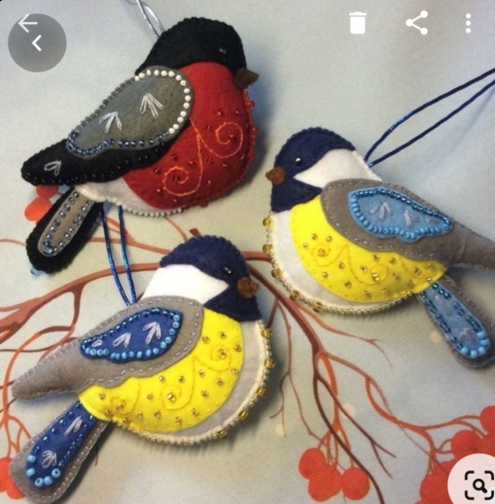
  - Разложить на фетре части выкройки для туловища, крыльев и хвоста, приколоть их по краю булавками, обвести при помощи мыла или маркера и вырезать.
  - Части крыла и хвоста наложить друг на друга (меньшую деталь на большую) и сшить мелкими стежками. Крылья декорировать вышивкой и расшить бусинами.
  - Туловище соединить по контуру с головой и брюшком аккуратными мелкими стежками.
  - Декорировать туловище снегиря вышивкой и расшить бусинами в тон.

